Рассказывание авторской сказки «Чудо».

**Цель**: воспитывать у детей умение слушать художественное произведение, оценивать соответствующие возрасту детей действия и поступки персонажей, привлекать к посильному участию в драматизации. Активизация речевого словаря детей (Спасибо, пожалуйста, до свиданья)

**Материал**: ширма, кукла, горшочек, цветок.

**Ход занятия**: Дети сидят на стульях полукругом.

Воспитатель: Жила-была девочка Маша.

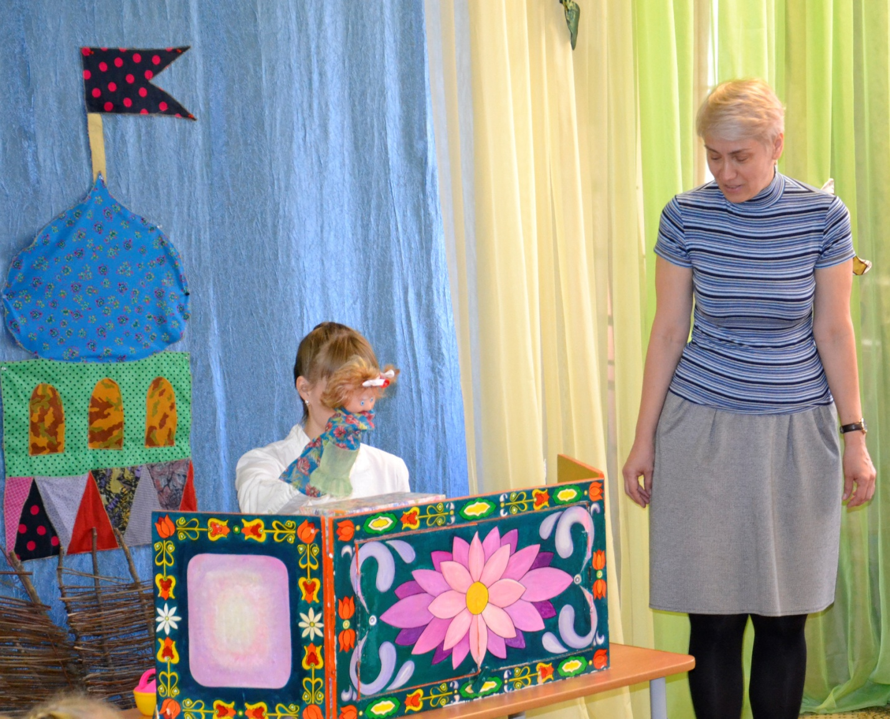

Маша: Здравствуйте ребята! (ответы детей)

Воспитатель: Однажды к ней в дом залетела фея и подарила горшочек с землей, сказав, что из горшочка появится чудо и быстро улетела. Маша радовалась, хлопала в ладоши, а потом села рядом с горшочком и стала ждать. А когда ждала, все время думала, что же такое чудо.

Маша: Чудо – это, наверное, что-то вкусненькое… как шоколадка?

Воспитатель: Нет.

Маша: Это, полезное (посмотрела в горшочек), как яблочко?

Воспитатель: Нет.

Маша: Может быть это, что-то интересное, как игрушка?

Воспитатель: Нет.

Воспитатель: А горшочек так и стоял пустым. Тогда Маша вспомнила.

Маша: Надо горшочку сказать волшебные слова, ведь когда я говорю волшебные слова маме, она всегда дает мне конфетку.

- Ой,ой , я забыла волшебные слова.

Воспитатель: Ребята, давайте Маше поможем, скажем волшебные слова. (дети говорят волшебные слова, спасибо, пожалуйста…)

(Маша повторяет волшебные слова)

Воспитатель: Нет, горшочек пуст. Думай Машенька!!!

Маша: Я знаю надо погладить горшочек с землей.

Воспитатель: Зачем? Маша: Когда я глажу бабушкину ручку, ручка больше не болит.

Воспитатель: Хорошо, ребята, давайте вместе с Машей погладим горшочек. (дети гладят горшочек).

Воспитатель: Горшочек пуст.

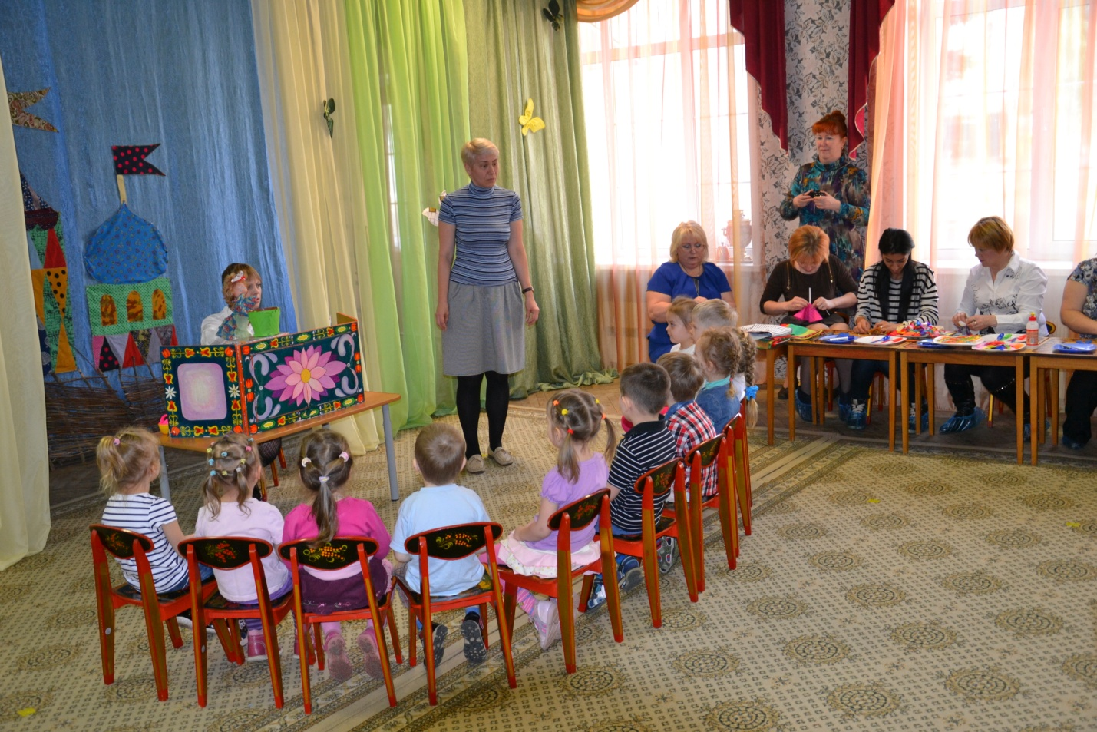

Воспитатель: Прошел день, второй, а чудо так и не появилось. Маша начала плакать (платок с мокрой губкой) одна слезинка упала в горшочек с землей, и там появился зеленый росток (В горшочке под землей зеленая тряпочка).

**Пальчиковая гимнастика**: Наши алые цветы (соединяют ладошки)

Распускают лепестки (разводят пальчики в стороны, запястья соединены)

Ветерок чуть дышит (тихонько дуют на ладошки)

Лепестки колышет (качают ладошками из стороны в сторону)

Наши алые цветы закрывают лепестки (соединяют ладошки)

Головой качают (покачивают из стороны в сторону)

Тихо засыпают (сжимают пальчики в кулачок)

Утром ранним все цветки (снова соединяют ладошки вместе)

Вновь распустят лепестки (раскрывают пальчики в стороны)

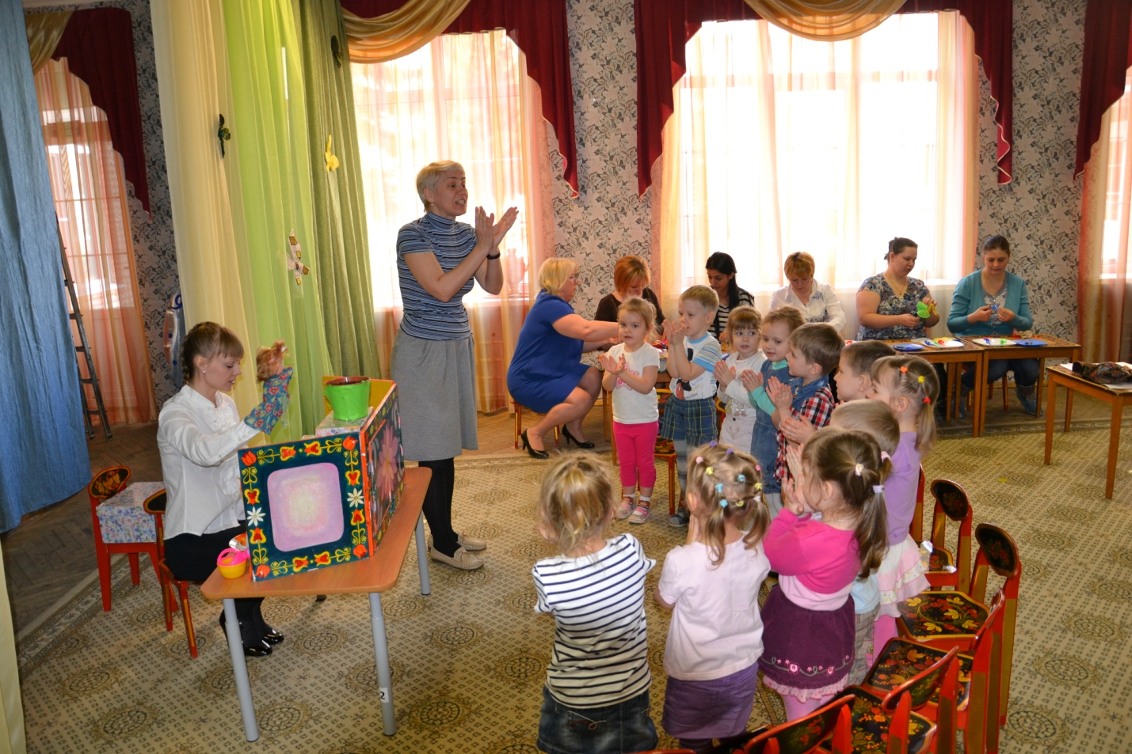

Маша: Ребята, посмотрите в горшочке что-то появилось!!!

- Ура, я поняла, надо поливать землю из леечки водой, вот тогда появится чудо.

Воспитатель: Маша поливала горшочек с землей первый, второй день и из земли появился зеленый стебелек. Маша была очень довольна. Стала наблюдать каждый день, на стебельке появлялись все новые и новые листочки, а потом появился и цветок.

Маша: Ох, какой он красивый!

Воспитатель: Теперь Маша знала, что такое чудо.

Маша: Чудо-это маленький цветок, который я вырастила своими руками, я за ним ухаживала, бережно относилась к цветку.

Воспитатель: Ребята, вот и сказка закончилась.

- А чему нас учит эта сказка?

Ответы детей: доброте, заботе, любви.

Воспитатель: В сказке – чудо – это цветок и заботливая, добрая девочка. А в жизни чудо – это, те добрые дела, которые мы совершаем. Ребята творите добро!!!!

